ЗАНЯТИЕ ПО ФОРМИРОВАНИЮ ФУНКЦИОНАЛЬНОЙ ГРАМОТНОСТИ
«РАБОТА С НЕСПЛОШНЫМ ТЕКСТОМ»
А.С.Зубенина,
учитель русского языка и литературы
МБОУ «Полазненская средняя общеобразовательная школа №1»
п.Полазна Пермский край

Технологическая карта занятия по формированию читательской грамотности
Класс:5
Тема:«Работа с несплошным текстом».
Цель: формирование умений читательской грамотности при помощи работы с несплошным текстом
Задачи:
- находить информацию, факты, заданные в тексте в неявном виде;
- преобразовывать информацию из одного вида в другой, обрабатывать информацию;
- находить информацию в тексте и соотносить её с реальным жизненным опытом и делать простые выводы.
Оборудование:раздаточный материал (каталог магазина «Пятерочка»- Приложение 3), фоттграфия разных текстов (Приложение 2), видеоролик
Аннотация: умение работать с информацией – это жизненная необходимость, которая часто определяет успешность личности, открывает широкие возможности для учащихся при освоении знаний.Использование дидактических материалов, связанных с несплошными текстами, позволяет сформировать у обучающихся как предметные умения, так и позволяет достичь метапредметных результатов.Цель предложения учащимся несплошного текста (каталог магазина «Пятёрочка») – ввести их в ситуациюи общественной жизни, проверить готовность участвовать в ней, пользуясь современными способами представления информации.
№ п/п | Этап занятия | Деятельность учителя | Деятельность учащихся | Формируемые УУД
1. | Организация начала занятия  Цель: создание условий для осознанного вхождения учащихся в учебный процесс | Я рада всех вас видеть! Давайте подарим друг другу хорошее настроение. Я улыбнусь вам, вы улыбнитесь мне. Я хочу вам пожелать, чтобы сегодняшнее занятие обогатило вас новыми знаниями, вы получили удовольствие от работы друг с другом. | Включение в  работу,  самоопределение. | Личностные  Развитие доброжелательности и эмоционально-нравственной отзывчивости;  мобилизация внимания, положительный настрой на работу.
2. | Мотивация к  учебной  деятельности.  Цель: мотивирование к учебной деятельности. | - Ребята, посмотрите на экран. Что на нем изображено?  - Верно. Различные тексты окружают нас всюду: параграф учебника – текст, меню в кафе -текст, географическая карта – текст, этикетка конфеты – текст.  - Ребята, а можем ли мы прочитать эти тексты. Что значит уметь читать?  Демонстрация видеоролика.  - Умеет ли читать девочка? | Разные тексты  Ответы учеников | Коммуникативные  умение слушать и слышать, выражение своих мыслей с достаточной точностью и полнотой  Познавательные  Умение анализировать; выделять основную мысль из поступившей информации.
3. | Формулирование темы и задач занятия. | Чтение- это не складывание слогов в слова, чтение- это порождение смыслов. Чтение должно быть нацелено на понимание смыслового содержания текста. Сегодня нам предстоит познакомиться с необычным текстом. Ребята, что у меня в руках?  -Что такое каталог? (работа со словарем)  - О чем мы сегодня будем говорить? Верно, сегодня мы будем читать и работать с текстом каталога. | Слушают учителя  Каталог  Каталог – это составленный в определенном порядке перечень каких-нибудь однородных предметов (книг, экспонатов, товаров и пр.)  Высказывают собственное мнение, приходят к единой точке зрения. | Коммуникативные  планирование учебного сотрудничества с учителем и сверстниками – определение цели, умение слушать и слышать, выражение своих мыслей с достаточной точностью и полнотой
4. | Деятельность по достижению решения задач. | Вашему вниманию предлагаются задания. Выполните их, работая в группах (см.приложение 1) | Читают тексты. Работают в группах с текстами по нахождению необходимой информации.  Высказывают собственное мнение.  Работают в группах, составляют задания, представляют их другим группам | Коммуникативные:  умение с достаточно полнотой и точностью выражать свои мысли в соответствии с задачами; использовать речевые средства для дискуссии и аргументации своей позиции; умение устанавливать рабочие отношения, эффективно сотрудничать Регулятивные:  сравнивают версии, осуществляют контроль, коррекцию, оценку действий
5 | Рефлексия. | Ребята, понравилось ли вам работать с необычным текстом? Прием «Градусник» | Отвечают на вопросы  Оценивают свою работу на занятии | Коммуникативные:  умение с достаточной полнотой и точностью выражать свои мысли в соответствии с задачами;использовать речевые средства для дискуссии и аргументации своей позиции.  Регулятивные: давать  оценку действий

Приложение 1
Первая группа:
- Выпишите из каталога все пары слов, в которых одно слово явно связано с названием страны.
- О товарах, которые продаются в магазине «Пятерочка» со скидкой, напечатали статью в газете «Камские огни». Но в типографии не заметили брак. Помоги восстановить текст, опираясь на каталог.
«Магазин «_______________________» приглашает вас не просто за покупками. А приобрести качественные товары со скидками. Так, огромной популярностью пользуется ________________________________ фирмы «Доброфлот». Цена одной банки составляет всего ______________________. Сладкоежки тоже найдут, что прикупить со скидкой в магазине «______________________________». Так, шоколад «_____________________», стоит всего 199р. 99к., а шоколад Бабаевский вы приобретете за __________________р. Позаботьтесь и о своих домашних питомцах. Порадуйте их кормом _______________________________с кроликом. Цена пакета без скидки____________________р., а со скидкой на _________________р. меньше. Помните, что акция действительна только до___________________________. Приятных покупок!.

Вторая группа:
- Накануне Нового года мама отправила Пашу в магазин «Пятерочка» за покупками. Удастся ли Паше приобрести покупки со скидкой? Обоснуйте ответ.
- О товарах, которые продаются в магазине «Пятерочка» со скидкой, напечатали статью в газете «Камские огни». Но в типографии не заметили брак. Помоги восстановить текст, опираясь на каталог.
«Магазин «_______________________» приглашает вас не просто за покупками. А приобрести качественные товары со скидками. Так, огромной популярностью пользуется ________________________________ фирмы «Доброфлот». Цена одной банки составляет всего ______________________. Сладкоежки тоже найдут, что прикупить со скидкой в магазине «______________________________». Так, шоколад «_____________________», стоит всего 199р. 99к., а шоколад Бабаевский вы приобретете за __________________р. Позаботьтесь и о своих домашних питомцах. Порадуйте их кормом _______________________________с кроликом. Цена пакета без скидки____________________р., а со скидкой на _________________р. меньше. Помните, что акция действительна только до___________________________. Приятных покупок!.

Третья группа:
- Мама дала Вале 60р. и попросила купить в магазине «Пятерочка» одну шоколадку «Milka». Девочка пришла домой в слезах. Ей не удалось совершить покупку. Почему?

2. О товарах, которые продаются в магазине «Пятерочка» со скидкой, напечатали статью в газете «Камские огни». Но в типографии не заметили брак. Помоги восстановить текст, опираясь на каталог.
«Магазин «_______________________» приглашает вас не просто за покупками. А приобрести качественные товары со скидками. Так, огромной популярностью пользуется ________________________________ фирмы «Доброфлот». Цена одной банки составляет всего ______________________. Сладкоежки тоже найдут, что прикупить со скидкой в магазине «______________________________». Так, шоколад «_____________________», стоит всего 199р. 99к., а шоколад Бабаевский вы приобретете за __________________р. Позаботьтесь и о своих домашних питомцах. Порадуйте их кормом _______________________________с кроликом. Цена пакета без скидки____________________р., а со скидкой на _________________р. меньше. Помните, что акция действительна только до___________________________. Приятных покупок!

Четвертая группа:
1. Мама Наташи собирается приготовить салат по старинному семейному рецепту:
Разомните шпроты вилкой, нарежьте кубиком вареные яйца и соленый огурец., добавьте горошек и заправьте салат сырным соусом.
Удастся ли девочке приобрести все продукты в магазине «Пятерочка» со скидкой?

2. О товарах, которые продаются в магазине «Пятерочка» со скидкой, напечатали статью в газете «Камские огни». Но в типографии не заметили брак. Помоги восстановить текст, опираясь на каталог.
«Магазин «_______________________» приглашает вас не просто за покупками. А приобрести качественные товары со скидками. Так, огромной популярностью пользуется ________________________________ фирмы «Доброфлот». Цена одной банки составляет всего ______________________. Сладкоежки тоже найдут, что прикупить со скидкой в магазине «______________________________». Так, шоколад «_____________________», стоит всего 199р. 99к., а шоколад Бабаевский вы приобретете за __________________р. Позаботьтесь и о своих домашних питомцах. Порадуйте их кормом _______________________________с кроликом. Цена пакета без скидки____________________р., а со скидкой на _________________р. меньше. Помните, что акция действительна только до___________________________. Приятных покупок!

Список литературы

1.Косолапова М.А. Методы формирования навыка читательской грамотности в начальной школе на примере сплошных и несплошных текстов [Электронный ресурс] / Косолапова М.А. // Сайт «Открытый урок. Первое сентября» — Режим доступа: https://urok.1sept.ru/articles/692535
2.Ожегов С. И.Толковый словарь русского языка [Текст] : 72500 слов и 7500 фразеологических выражений / С. И. Ожегов, Н. Ю. Шведова ; Российская АН, Ин-т рус. яз., Российский фонд культуры. - 2-е изд., испр. и доп. - Москва : Азъ, 1994.
3.Рождественская Л., Логвина И. Формирование навыков функционального чтения [Текст ]/ Рождественская Л., Логвина И. – Narva, 2012

Приложение 2
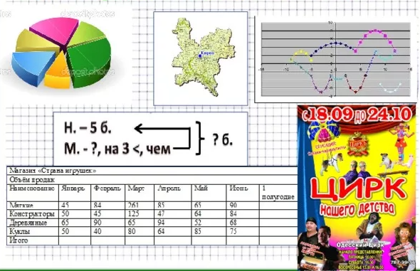

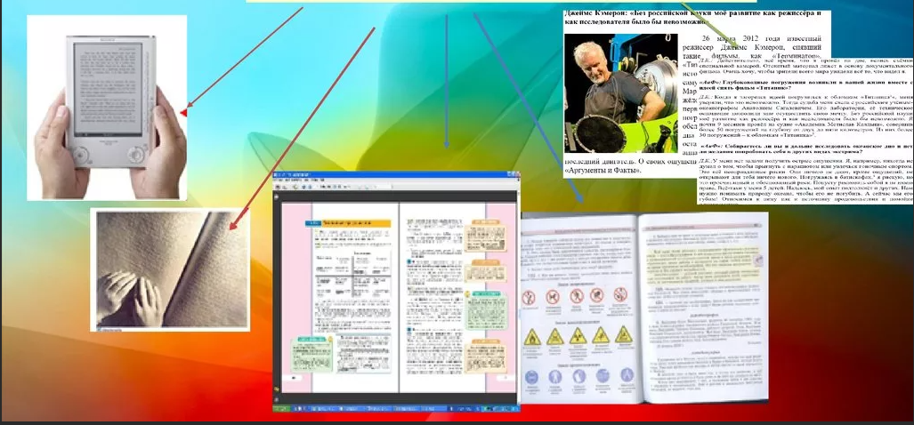

Приложение 3
